**计算机网络编程**

**实验报告**

**班级：07111707**

**组长：1120171189 崔程远**

**成员：1120172149 吴沁璇**

**1120172153 张澈**

**1120172163 王晓媛**

**1120172736 张鉴昊**

**1120172765 曾煜瑾**

**1120173326 曾紫飞**

**北京理工大学**

**计算机学院**

**2020年5月**

**第六章 实验5 TCP Ping程序**

**1. 实验目的**

向对方IP和端口发送syn=1 ack=0的连接请求报文段，接收syn=1 ack=1的连接响应报文段。

1. **实验内容**

向百度（IP：39.156.66.14）的80端口发送syn = 1 ack = 0的连接请求并且接收相应的response，模拟ping 过程

程序运行屏幕输出要点：

显示对方的IP和端口

显示发送请求

显示接收连接响应

1. **实验原理**
2. **实验环境**

|  |  |  |  |
| --- | --- | --- | --- |
| 语言 | 集成开发环境 | 编译器 | 外部包 |
| C++ | Xcode | llvm |  |
| Java | Idea | Jdk 13 | Jpcap、libpcap |
| Python | Pycharm | Python 3.7.0 |  |

1. **实验步骤**

**·C语言实现过程**

首先需要定义整体的包结构，其中要按照TCP连接的规则设置SYN=1 ACK=0的握手请求，然后计算校验和并且将其封装为一个IP数据包发送给对应的接收端，整体流程类似于原始的socket通信过程

因为C语言中有connect函数，所以在这个实验中用connect函数进行了简化，没有对数据包进行打包而是直接用connect模拟了握手过程，当然connect的模拟过程中SYN=1 ACK=0也是存在的

具体代码如下：

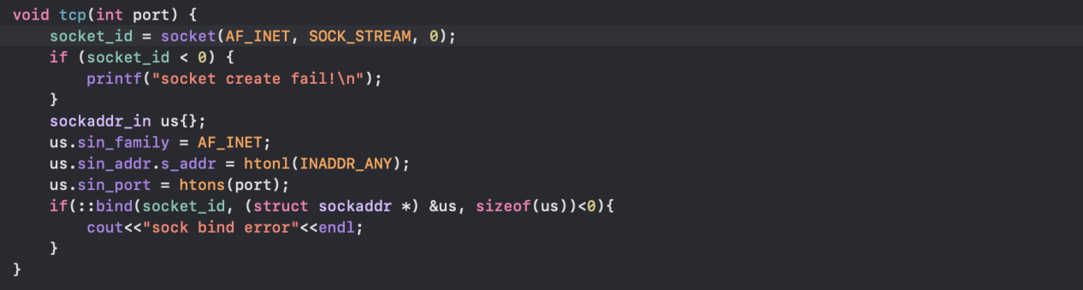

首先是对socket进行初始化

然后就是连接建立的过程

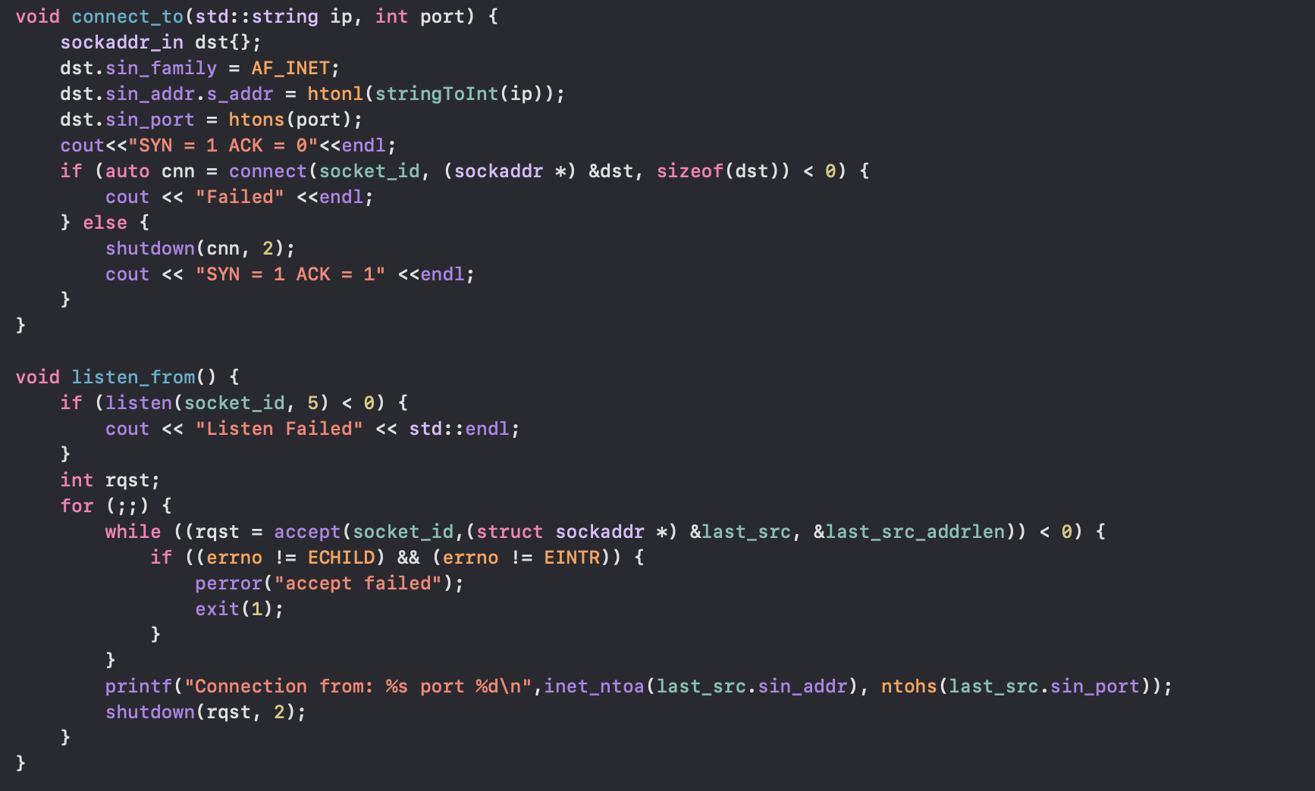

除此以外因为输入的端口号不符合htonl的格式要求，htonl要求一个unsigned整数从而将一个32位数从主机字节顺序转换成网络字节顺序

故而用函数stringToInt进行了转化



**·Java关键代码**

Java因为在Mac上无法安装jpcap导致无法进行包的构造工作，所以暂时没有进行Java的代码编写

**·Python**

Python同样需要对包进行构造，不同的是python可以方便的用Raw Socket进行编程，编程过程如下：

首先是进行校验和函数的编写工作，因为TCP中有对应的校验和字段，所以需要对相应的校验和进行计算，计算校验和的函数如下：

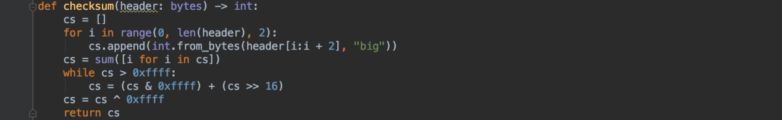

接下来要对socket进行初始化以及对数据包进行构建，目的端口数据包信息

通过参数进行传递，并且构建IP数据包的报头，代码如下：

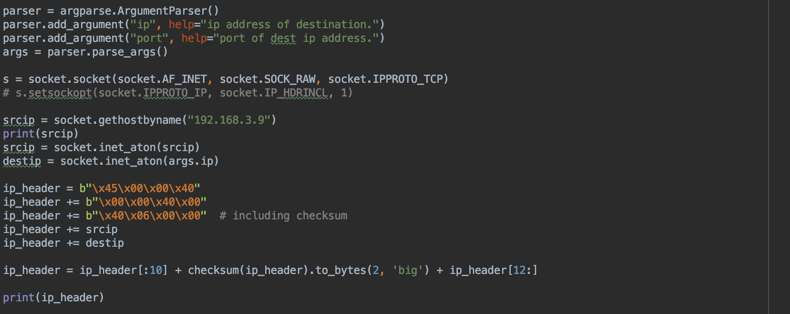

然后是对TCP部分的报头和报文进行初始化操作，代码如下：

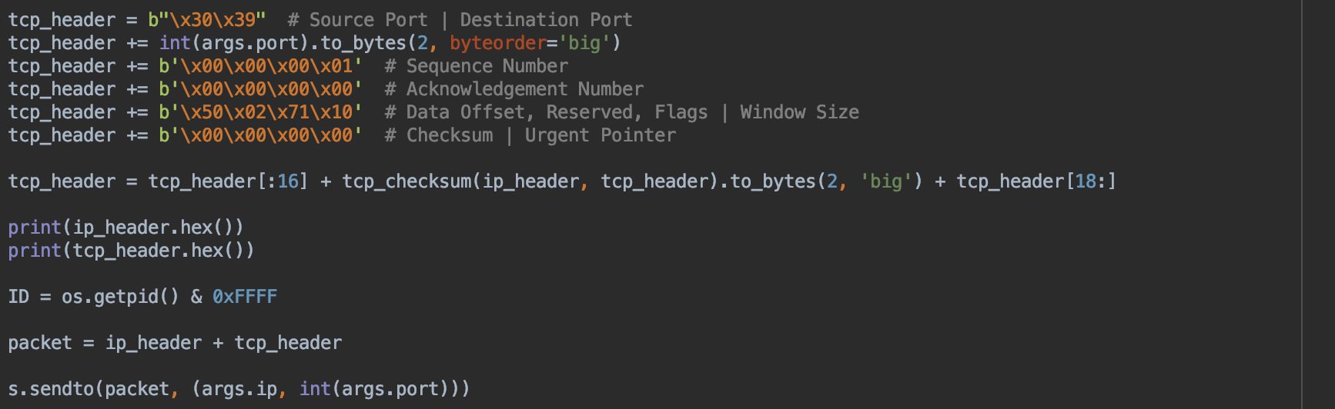

并且将相应的信息发送给对应的Dest_IP的对应端口

然后就是将相应的RESPONSE（SYN=1 ACK=1）的返回信息接收并且拆开对应的数据信息然后输出，并且计算相应的时间，代码如下

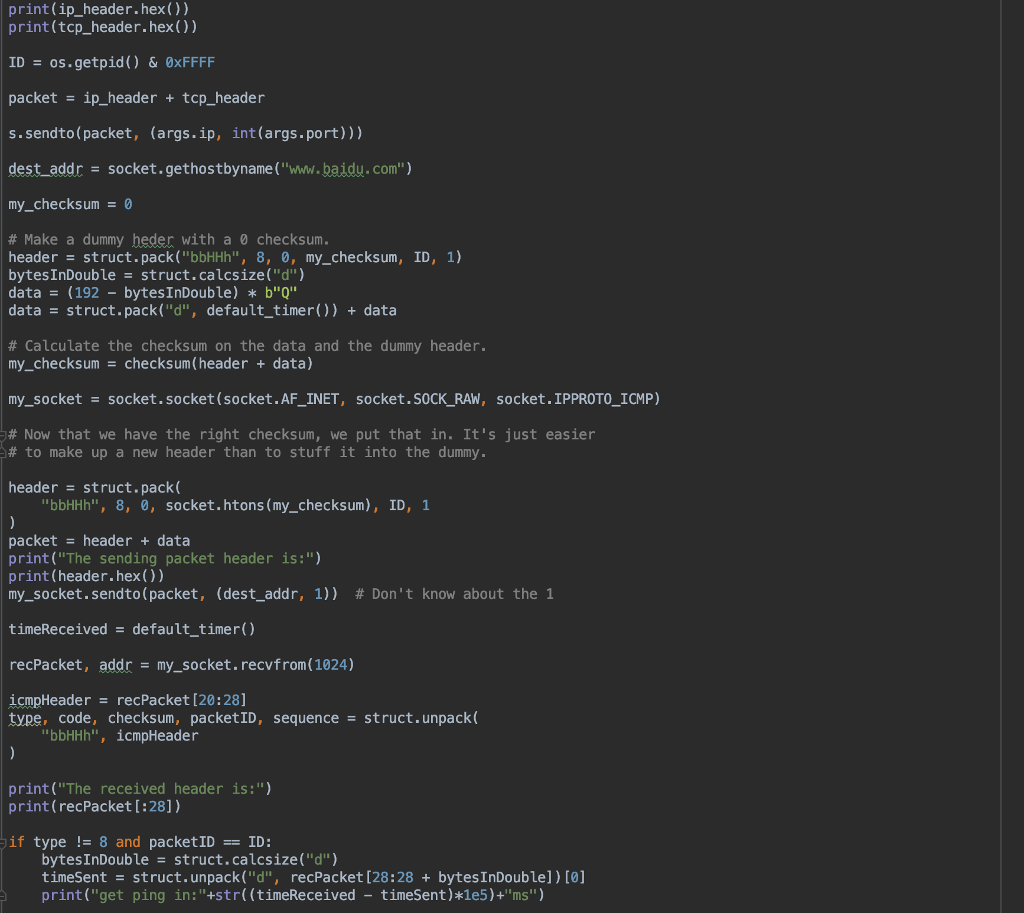

代码续

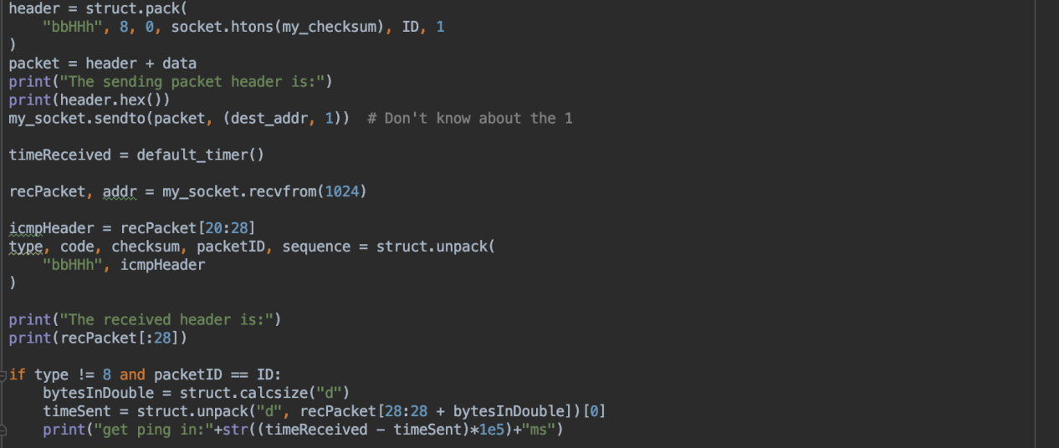

1. **运行结果**

**C++运行结果**

**Ping的IP为39.156.66.14（Baidu）Port=80**

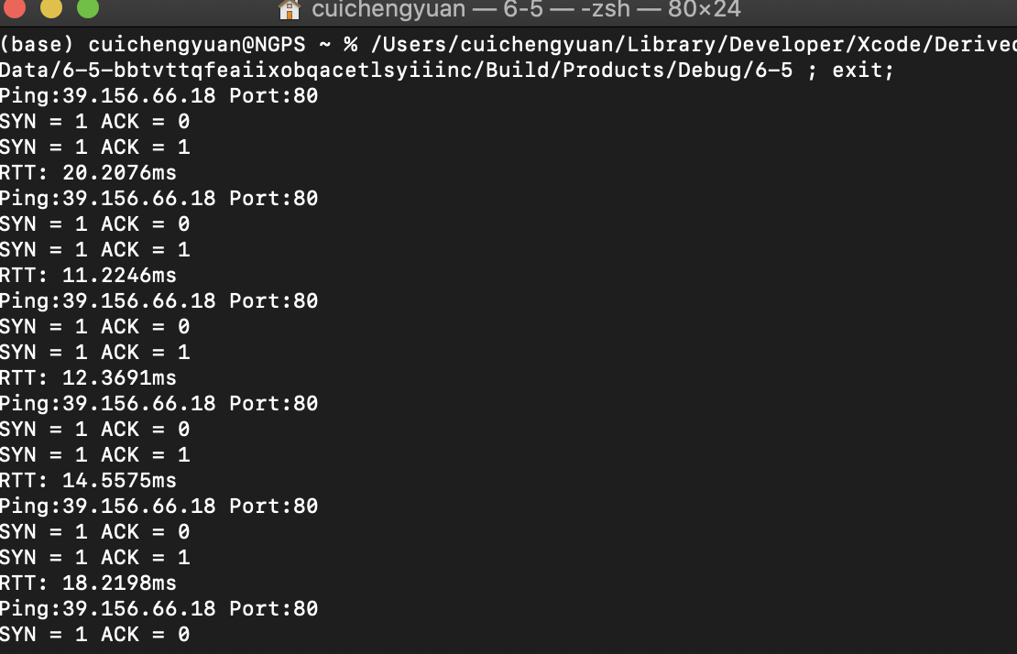

**Python运行结果**

**Python进行了连续三次Ping的结果如下：**

